МАСЛОЖИРОВАЯ ПРОДУКЦИЯ
РУСАГРО НА НАЦИОНАЛЬНОЙ
ТОВАРНОЙ БИРЖЕ

МАСЛОЖИРОВАЯ ПРОДУКЦИЯ
РУСАГРО НА НАЦИОНАЛЬНОЙ
ТОВАРНОЙ БИРЖЕ

ГК "РУСАГРО" запускает организованные биржевые торги, которые будут проводиться на Национальной товарной бирже в виде аукционов с 01.01.2024 года.
Общий объем лотов составит от 1200 тонн продукции компании в месяц. Регулярность проведения торгов: до 2 раз в неделю.
Закупки на НТБ позволят клиентам "РУСАГРО" получать информацию о ценах, заявках, спросе и предложении, сделках, объемах торгов в режиме реального времени.

Биржа позволяет использовать цены проведенных аукционов в качестве индикатора при заключении долгосрочных контрактов на поставку.

ПРЕИМУЩЕСТВА ЗАКУПОК НА НАЦИОНАЛЬНОЙ ТОВАРНОЙ БИРЖЕ:
- Открытые и прозрачные электронные онлайн торги с равными условиями для всех участников
- Прямой допуск на биржевые торги (без посредников)
- Для заключения сделки не требуется внесение гарантийных взносов и залогов
- Заключенные на биржевых торгах договоры не требуют бумажного оформления, заключаются автоматически и имеют статус биржевой сделки
- Клиент получает прямые поставки продукции с производственной площадки
- Процедура регистрация на НТБ проводится однократно
- Регистрация на бирже открывает доступ к аукционам не только масложировой продукции РУСАГРО, но и к остальным лотам.
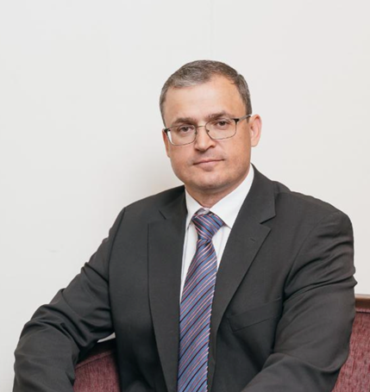
«Мы стремимся соответствовать актуальной повестке и использовать все современные каналы реализации продукции для удобства наших клиентов. Каждый наш клиент получит возможность приобрести товар любым удобным для него способом: через дистрибьютора, напрямую или через биржу» — руководитель дивизиона промышленных жиров Александр Хохрин.

ЗАРЕГИСТРИРОВАТЬСЯ НА
НАЦИОНАЛЬНОЙ ТОВАРНОЙ БИРЖЕ
можно по ссылке
https://www.namex.org/

Чтобы принять участие в товарных аукционах АО НТБ необходимо выполнить следующие действия:
1. Отвечать требованиям к Участнику Аукционов и предоставить документы по списку
2. Предоставить на Биржу Договор об оказании услуг по проведению организованных торгов
3. Оплатить Бирже Абонентскую плату на основании выставленного счета (1000 руб. в год)
4. Получить от Биржи уведомление о допуске торгам на товарных аукционах, логин и пароль пользователя
5. Настроить технический доступ к торгам (Технический доступ)
6. Получить допуск к участию в аукционах интересующего вас Заказчика (условия допуска см. в Условия допуска к аукционам Заказчиков и поставки товара), обратившись к соответствующему Заказчику (Контакты Заказчиков аукционов)
7. Ознакомиться с расписанием торгов (Расписание торгов) и принять участие в интересующем аукционе
Контакты биржи для связи по вопросам участия в аукционах РУСАГРО:
Руководитель направления по работе с базисами поставки
Лукьянов Дмитрий Александрович
8-985-952-39-22
Dmitry.Lukyanov@moex.com

